PENGGUNAAN MEDIA KONSELING ONLINE PADA MASA PANDEMI COVID-19
(Suci Habibah, Amirah Diniaty, Diniyah, Hasgimianti, Putri Robiatul Adawiyah)

Abstrak
Penelitian ini bertujuan untuk mendeskripsikan penggunaan media konseling online oleh guru BK pada masa covid 19 dan durasi waktu yang diperlukan. Penelitian ini mensurvey data dengan menggunakan google form dan menggunakan pendekatan deskriptif kuantitatif. Responden penelitian ini adalah guru BK yang bertugas di Madrasah Aliyah Negeri yang ada di pulau jawa dan sumatera serta Kalimantan, yang diambil by accident yaitu guru BK yang bersedia menjadi sampel penelitian untuk mengisi angket . Jumlah sampel dalam penelitian 121 guru BK mengisi google form dan 6 orang guru BK yang bersedia melaksanakan proses wawancara. Hasil penelitian menunjukkan bahwa guru BK menggunakan media konseling online pada masa covid 19 lebih banyak aplikasi whatsapp dengan menggunakan fitur chat. Konseling online dilaksanakan dalam waktu yang sangat fleksibel bisa diluar jam tugas guru BK seperti sore atau malam.

- Pendahuluan
Penyebaran Virus Covid 19 menjadi permasalahan di seluruh dunia tak terkecuali Indonesia, dimana kejadian awal pada akhir tahun 2019 penyebaran virus Covid 19 di Wuhan China. Penyebaran virus ini menjadi catatan sejarah karena membawa dampak yang besar dari berbagai aspek kehidupan diantaranya bidang social, ekonomi, kesehatan, dan pendidikan. Di Indonesia sejak Maret 2020, sekolah ditutup dan pembelajaran dilakukan secara online, berdasarkan Surat Keputusan Bersama Menteri Pendidikan dan Kebudayaan, Menteri Agama, Menteri Kesehatan, dan Menteri Dalam Negeri Republik Indonesia NOMOR 01/KB/2020; NOMOR 516 TAHUN 2020; NOMOR HK.03.01/Menkes/363/2020; NOMOR 440-882 TAHUN 2020 Tentang Panduan Penyelenggaraan Pembelajaran Pada Tahun Ajaran 2020/2021 dan Tahun Akademik 2020/2021 di Masa Pandemi Corona Virus Disease 2019 (Covid-19).
Musdalifah (2021) menjelaskan metode pembelajaran daring membuat peserta didik memiliki tanggung jawab mandiri dalam belajar, mampu mengontrol sikap dalam belajar, menyelesaikan tugas melalui daring dan mengoptimalkan gadget sebagai sumber belajar. Disisi lain temuan penelitian secara umum tentang kondisi individu selama karantina menunjukkan emosi negatif terjadi seperti ketakutan, kemarahan dan frustrasi yang dapat menyebabkan kecemasan, kebosanan dan/ atau perasaan ketidaknyamanan (Brooks et al., 2020; Qiu et al., 2020). Gambaran kondisi ini dikenal dengan istilah emosional epidemiologi (Ofri, 2009). Prawitasari(2021) menjelaskan Pada masa pandemi COVID-19 mengakibatkan sekolah ditutup dan pembelajaran dilakukan secara daring menimbulkan masalah bagi siswa, masih terdapat siswa yang merasa tertekan karena kurang mampu untuk beradaptasi dengan system pembelajaran baru, rasa khawatir dan kecemasan tidak mampu mengikuti pembelajaran dengan baik, kesulitan menghadapi kondisi lingkungan rumah yang tidak kondusif untuk belajar, stress, bosan, hingga depresi. Selain itu, Bhakti & Kurniawan (2020) menjelaskan bahwa dampak psikologis yang dialami siswa selama pembelajaran daring cukup beragam. Mulai dari kelelahan mental, turunnya motivasi belajar, stress, tertekan, bahkan depresi. Barseli, et al (2020) mengatakan bahwa selama proses pembelajaran daring pada masa pandemic Covid-19 banyak menimbulkan stress akademik terutama pada siswa.
Berdasarkan paparan diatas layanan bimbingan dan konseling sangat diperlukan bagi siswa di masa pandemi. Rosadi & Andriyani (2020) berpendapat bahwa tantangan yang dihadapi oleh guru bimbingan dan konseling tidak hanya terletak pada pemberian layanan jarak jauh namun juga pada assesmen masalah siswa, karena tidak semua siswa yang terbuka terhadap guru BK pada masalah yang sedang dihadapinya. Hal tersebut menunjukkan bahwa sangat dibutuhkan upaya guru BK atau konselor untuk melakukan pengembangan pada praktik pelayanan BK agar dapat mengantisipasi muculnya stres akademik siswa selama covid-19.
Kurniawan (2020) menjelaskan bahwa penting bagi konselor untuk memiliki profesionalitas dalam menerapkan beragam strategi dan teknik dalam memberikan layanan bimbingan dan konseling berbasis online, sehingga tujuan serta fungsi layanan bimbingan dan konseling di sekolah tetap tercapai meskipun selama pandemi Covid-19 maupun pada situasi berbeda lainnya, salah satunya adalah melakukan konseling online. Praktik konseling secara online oleh guru BK dimasa pandemic sesungguhnya masih tergolong baru, namun seiring dengan perkembangan teknologi dan media komunikasi sudah banyak dilakukan oleh profesional (Poh Li,2013). National Board for certified counselor (dalam Gladding, 2012) menjelaskan bahwa konseling online melibatkan interaksi jarak jauh yang tidak sinkron dan sinkorn antara konselor dan klien dengan menggunakan email, chat dan fitur konferensi-video dari internet untuk berkomunikasi. Konseling online semakin dianggap sebagai metode yang hemat biaya dan sangat mudah diakses untuk menyediakan layanan konseling dasar dan kesehatan mental (Wong, 2018). Tujuan penelitian ini adalah untuk mengungkap pelaksanaan konseling online oleh guru BK selama masa pandemic khususnya media dan waktu praktik konseling online tersebut.
- Metode Penelitian

Penelitian ini mensurvey data dengan menggunakan google form dan menggunakan pendekatan Mix method (Penelitian gabungan) yang berorientasi pada tindakan dengan menggunakan baik metode kuantitatif maupun metode kualitatif dalam proses pelaksanaan suatu penelitian yang sama. Sugiyono (2014) menjelaskan metode penelitian campuran (mixed methods) merupakan perpaduan antara metode penelitian kualitatif dan kuantitatif. Selanjutnya, Creswell (2010) menjelaskan penelitian campuran merupakan pendekatan penelitian yang mengkombinasikan antara penelitian kuantitatif dan kualitatif.
Adapun data kuantitatif berupa angket yang diberikan kepada
No | Guru BK | Frekuensi
1 | Perempuan | 82
2 | Laki-laki | 39

Selanjutnya, Pengumpulan data melalui Wawancara dilakukan dengan tiga orang guru BK perempuan dan 3 laki-laki dari 6 sekolah yang berbeda. Untuk menjaga kode etik penelitian, maka nama sekolah dan nama guru BK diganti dengan kode. Adapun profil partisipan dalam penelitian ini dapat dilihat dalam tabel 1 berikut:

Tabel 1. Profil partisipan yang diwawancarai
No | Institusi | Jenis kelamin  Guru BK | Pendidikan | Lama Bertugas  2-6 th | Kode
1 | Madrasah Aliyah Negeri A | Laki-laki | S1 | 5 | A1
2 | Madrasah Aliyah Negeri B | Perempuan | S1 | 2 | A2
3 | Sekolah menengah atas A | Laki-laki | S1 | 3 | A3
4 | Madrasah Aliyah Negeri D | Perempuan | S1 | 3 | A4
5 | Sekolah Menengah Atas B | Laki-laki | S1 | 3 | A5
6 | Madrasah Aliyah Negeri E | Perempuan | S1 | 2 | A6

Pemilihan partisipan dilakukan berdasarkan purposive sampling, dan ukuran sampel ditentukan atas dasar kejenuhan teoritis (titik pengumpulan data ketika data baru tidak lagi memberikan wawasan tambahan untuk pertanyaan penelitian). Penelitian ini berfokus pada sampling yaitu guru BK perempuan dan laki-laki dengan latar belakang Pendidikan, lama masa bertugas, yang sama, pada 6 sekolah menengah atas yang berbeda, yang merupakan subset dari purposive sampling. Jumlah partisipan 6 orang dipilih untuk penelitian kualitatif ini, mengikuti saran Morse (1994), dengan juga mempertimbangkan konsep "kejenuhan" atau titik di mana tidak ada informasi atau tema baru yang diamati dalam data dari responden.

- Hasil dan Pembahasan
Berdasarkan data angket yang disebar menggunakan google form yang diisi oleh 121 guru BK di peroleh hasil sebagai berikut:
- Media konseling online yang digunakan oleh guru BK untuk melakukan konseling terlihat dari diagram berikut:

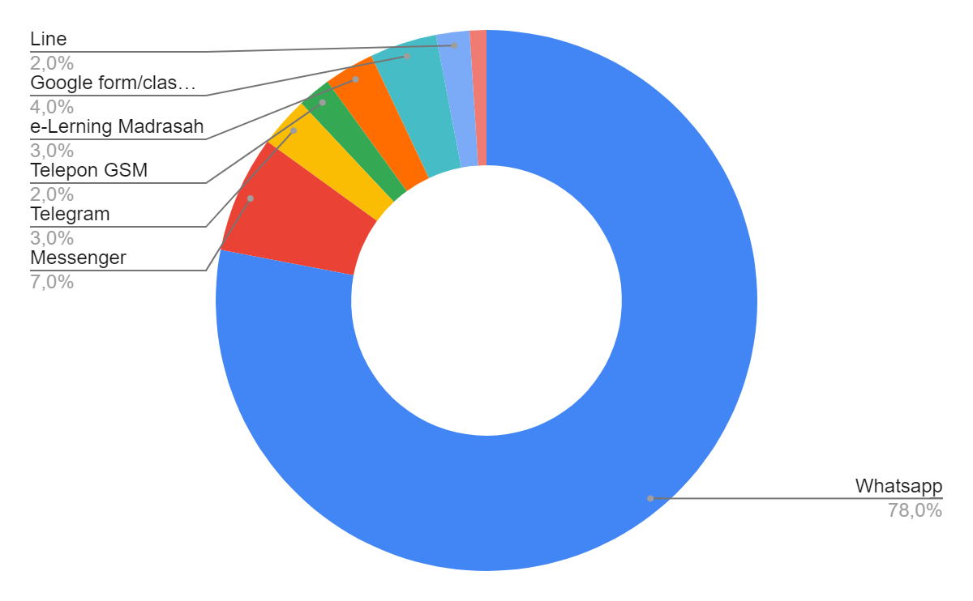
Diagram 1. Media yang digunakan dalam konseling online

Dari hasil penelitian ini terlihat bahwa 78% guru BK dan siswa lebih banyak menggunakan aplikasi whatsaap sebagai media dalam melakukan konseling online pada masa pandemic covid 19 di bandingkan aplikasi lainnya seperti messenger, telegram, telepon, dll. (Budianto et al., 2019) Whatsapp, juga merupakan salah satu aplikasi terlaris yang diunduh di seluruh dunia, terutama untuk pengguna Smartphone. (Luqaf et al,2020) media social WhatsApp adalah media layanan yang saat ini sangat digemari dan diminati oleh peserta didik dalam melakukan E-Konseling. Melalui media social peserta didik dapat mengeksplor dirinya dengan membuat status story dalam bentuk video atau foto mengenai aktivitas dirinya sehari- hari kemudian melalui media whatsapp tersebut dapat menjalin komunikasi antara teman sebayanya, mendapatkan informasi tentang pembelajaran melalui Grup yang dibuat dalam Aplikasi social media WhatsApp.

- Jenis Fitur Media konseling online yang paling sering digunakan untuk melakukan konseling online
Hasil survey menunjukkan bahwa jenis fitur aplikasi media konseling yang paling banyak digunakan siswa Bersama guru BK adalah chat (93,75%). Data lengkapnya dapat dilihat dalam tabel berikut:

Tabel 1
Jenis Fitur Media Konseling Online yang paling sering digunakan

No | Aspek | Persentase
1 | Chat | 93,75%
2 | Videocall | 5,00%
3 | Voice | 1,25%

- Durasi waktu konseling online yang sering dilakukan dengan siswa (pilih salah satu; < 20 menit, 20-60 menit, > 60 menit)

Hasil survey menunjukkan jawaban responden yaitu guru BK tentang durasi waktu konseling online yang sering dilakukan siswa antara 20-60 menit, dikemukan oleh 57,5% guru BK, sebagai mana digambarkan dalam diagram berikut:

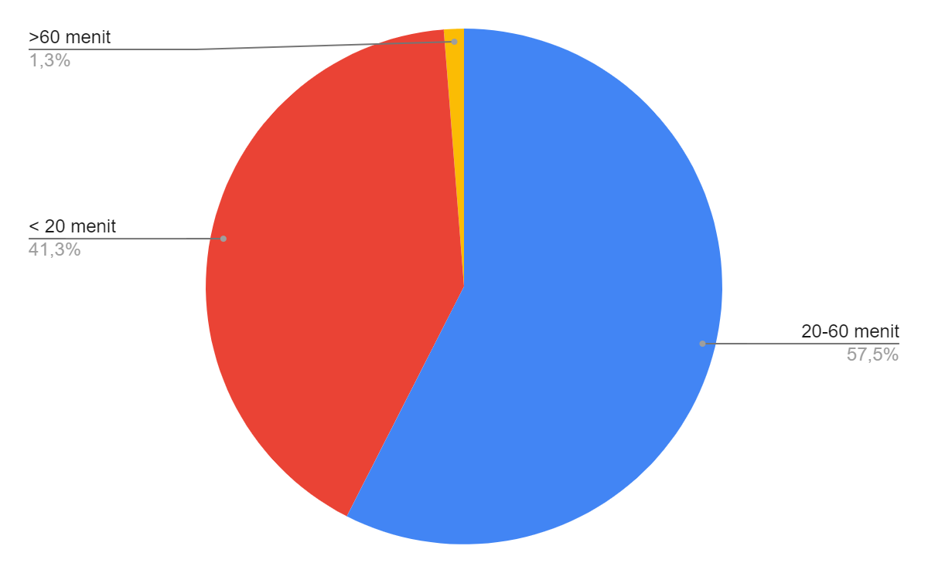
Diagram 2. Durasi waktu untuk melakukan konseling online
- Frekuensi pelaksanaan konseling online pada satu siswa yang paling sering dilakukan perhari

Hasil survey tentang frekuensi pelaksanaan konseling onlie pada siswa menurut guru BK dalam satu hari rata-rata 1 kali (57,5%), namun ada yang mencapai lebih dari 3 kali dalam satu hari siswa menghubungi guru BKnya untuk mendapatkan layanan konseling online. Data dapat dilihat dalam tabel berikut :
Tabel 1. Frekuensi satu siswa melakukan konseling online dalam satu hari dengan guru BK
No | Aspek | Persentase
1 | 1 kali | 57,50%
2 | 2 kali | 26,25%
3 | > 3 kali | 16,25%

Dari table di atas terlihat bahwa satu siswa melakukan konseling dengan guru bk 1 hari sebanyak 57,5%, dan terdapat juga 26.5% satu siswa melakukan konseling dua kali, dan 16,25% satu siswa melakukan konseling hingga 3 kali. Hal ini dapat terlihat bahwa siswa sangat membutuhkan layanan onseling online pada masa pandemic covid 19 dalam mengatasi masalahnya atauun untuk mengembangkan potensi yang ada dalam dirinya.
Berdasarkan hasil survey, dilakukan pendalaman data dengan mewawancarai guru BK yang bersedia. Hasil wawancara yang dilakukan dengan 6 orang guru BK di peroleh data tentang bagaimana guru BK melaksanakan layanan konseling online selama masa pandemi yang dikutip dalam pernyataan guru BK tersebut sebagai berikut:
(A1). (...) saya melaksanakan konseling online pada masa pandemi dlam mengatasi masalah yang dihadapi siswa saya melakukan konseling menggunakan aplikasi zoom meet, google meet, dan chat whatsapp menyesuaikan waktu siswa yang berkonsultasi di jam bertugas atau diluar jam dinas.
(A2) (....) ya, saya melakukan konseling online via chat di whatsapp untuk melakukan konseling saat kapan saja siswa membutuhkan.
.(A3). (....) saya memberikan konseling siswa dengan menggunakan whatsapp, e-learning, via zoom. Aplikasi yang menurut siswa mau saja. Lebih fleksibel.
(A4). (.....) ya saya melakukan konseling onine selama masa pandemic ini, saya lebih menggunakan chat dibandingkan telpon. Saya selalu menyempatkan waktu untuk membalas segera chat untuk siswa yang konseling jam berapapun itu, selagi saya membuka wa. Kalau saya, saya jalani saya tidak pernah tidak menjawab chat, secepat dia mengirim secepat saya membaca secepat itu saya jawab saya tidak pernah menunda karena saya khawatir itu urgen atau itu memang kebiasaan saya, saya sangat memegang teguh etika bahwa chat itu tdk boleh diabaikan siapapun itu saya dan rekan2, hampor tidak pernah ada yang tidak saya jawab. Saya tidak pernah membiarkan saya membaca lalu saya abaikan. Jadi itu mungkin kebiasaan saya juga.
(A5). (....) saya melaksanakan konseling online selama masa pandemi ini dengan menggunakan aplikasi wa, email dan google meet terutama dijam dinas.
(A6) (...) ya saya melakukan konseling online dengan menggunakan via telphone, chat wa, dan video call sesuai kebutuhan siswa.
Dari pernyataan di atas dapat diambil kesimpulan bahwa guru BK melakukan konseling online pada masa pandemi covid 19 dengan berbagai aplikasi di antaranya whatsapp, zoom, google meet, email. Dari aspek gender, yaitu perbedaan peran sebagai guru BK laki-laki dan perempuan maka dapat disimpulkan pelaksanaan konseling online pada partisipan sebagai mana tabel berikut :
Tabel 3 Pelaksanaan konseling online dari media dan waktu menurut hasil wawancara
No | Jenis kelamin Guru BK | Kode | Pelaksanaan konseling online | Waktu
1 | Laki-laki | A1 | Menggunakan aplikasi zoom meet, google meet, dan chat whatsapp | menyesuaikan waktu siswa yang berkonsultasi di jam bertugas atau diluar jam dinas
2 | Perempuan | A2 | Lebih banyak menggunakan chat di whatsapp | saat kapan saja siswa membutuhkan
3 | Laki-laki | A3 | Via whatsapp, e-learning, via zoom. | Lebih fleksibel
4 | Perempuan | A4 | Lebih banyak menggunakan chat dibandingkan telpon | Kapan siswa menchat langsung dibalas
5 | Laki-laki | A5 | Menggunakan whatsapp, email dan google meet | terutama dijam dinas
6 | Perempuan | A6 | telphone, chat whatsapp, dan video call. | sesuai kebutuhan siswa

Dari hasil penelitian ini terlihat bahwa guru BK memberikan pelayanan bimbingan dan konseling dengan menggunakan media online berbagai aplikasi, diantaranya chat menggunakan aplikasi whatsapp, email, google meet, aplikasi Zoom dan telephone. Hal ini dilakukan untuk mempermudah pelaksanaan konseling pada masa pandemic covid 19. Senada dengan yang disampaikan oleh Jean Clark (2002) menjelaskan bahwa pelayanan konseling yang dilakukan secara tatap muka juga dapat menimbulkan beberapa permasalahan dalam pelaksanaannya dan diharapkan permasalahan tersebut dapat teratasi dengan adanya pendekatan-pendekatan pelayanan jarak jauh yang memungkinkan pemberian bantuan kepada klien dengan berbagai kebutuhan khusus. Ardi, dkk (2013) menjelaskan perkembangan konseling juga tidak lepas dari pengaruh perkembangan teknologi.
Dari hasil penelitian ini dapat dilihat bahwa media online yang diminati oleh siswa dalam melakukan konseling adalah aplikasi whatsapp dan menggunakan fitur chat dalam melakukan konseling. Hal ini dikarenakan dengan menggunakan whatsapp dan fitur chat siswa merasa lebih bisa menceritakan masalahnya tanpa ragu dan lebih terbuka dan dapat melakukan konseling dengan waktu yang lebih fleksibel baik guru BK ataupun siswa. Selain itu, degan whatsapp siswa merasa lebih cepat mendapatkan informasi. Selain itu dengan menggunakan aplikasi whatsaapp siswa juga bisa melakukan voice note, video call jika diperlukan saat konseling, siswa juga bisa berbagi status dan video di histori whatsapp. Hal ini senada dengan yang di ungkapakan oleh (Luqaf et al, 2020) bahwa E-Konseling menggunakan whatsapp sangat efektif digunakan dalam pemberian layanan dengan keterbatasan waktu dan jarak yang mana tidak dapat terpenuhi melalui tatap muka secara langsung. Waktu dalam pemberian konseling dapat diatur sesuai dengan kondisi guru bknya ataupun konselinya, selain itu melalui media WhatsApp ini terdapat fitur-fitur yang dapat digunakan seperti vidiocall, story WhatsApp, pesan WhatsApp ataupun dapat mem berikan motivasi-motivasi berupa video atau kata- kata bijak yang dikirim kepesan WhatsApp.
Meskipun media konseling online dapat membantu dalam pemberian layanan dalam bimbingan dan konseling. Namun, terdapat juga keterbatasan keterbatasan dalam pelaksanaannya, seperti jaringan terputus saat proses layanan konseling, penggunaan kuota yang harus di isi ulang, selain itu, kesulitan dalam membaca gestur dan bahasa non verbal yang ada dalam diri konseli. Sehingga terkadang terjadi kesalahpahaman makna dalam penyampaian bahasa, sehingga membuat guru bk lebih hati hati dalam menuliskan kata serta menggunakan emotikon emotikon yang tersedia untuk mewakili bahasa non verbal atau sebagai bentuk emosi dari respon pembicaraan konseli kepada guru BK

D. KESIMPULAN
Berdasarkan hasil penelitian ini dapat diambil kesimpulan bahwa guru BK melakukan layanan konseling dengan media konseling online pada masa pandemic covid 19 untuk melayani siswa yang bermasalah dan mengembangkan potensi yang ada dalam diri siswa meskipun pada masa pandemic. Adapun media konseling online yang paling diminati siswa adalah whatsapp dengan menggunakan fitur chat. Dalam penggunaan media online pada pelaksanaan konseling waktu yang disepakati oleh guru dan konseli lebih bersifat fleksibel. Durasi konseling yang dilakukan berkisar dari 20-60 menit persesi konseling online. Media konseling online ini diharapkan dapat membantu siswa dalam mengentaskan permasalahan yang dihadapi selama proses pembelajaran yang dilakukan secara daring, dan mendapatkan informasi informasi guna mengembangkan potensi yang ada dalam diri peserta didik baik dalam bidang pribadi, social, belajar dan karir meskipun berada pada kondidi covid 19.
Temuan penelitian ini perlu ditindaklanjuti dengan penelitian yang lebih mendalam tentang efektivitas pengentasan masalah siswa melalui konseling online tersebut. Melihat tingginya partisipasi siswa mengikuti konseling online ini, perlu dilihat lebih jauh dampaknya terhadap pengembangan diri dan prestasi siswa. Selain itu disarankan kepada guru BK untuk meningkatkan skill dalam menggunakan berbagai jenis aplikasi untuk melaksanakan konseling online, meskipun pandemic nantinya telah berakhir.

DAFTAR PUSTAKA

Ardi, Z., Yendi, F. M., & Ifdil, I. (2013). Konseling Online: Sebuah Pendekatan Teknologi Dalam Pelayanan Konseling. Jurnal Konseling Dan Pendidikan, 1(1), 1-5.
Barseli, M., Ifdil, I., & Fitria, L. (2020). Stress akademik akibat Covid-19. JPGI (Jurnal Penelitian Guru Indonesia), 5(2), 95-99.
Bhakti, C. P & Kurniawan, S. J. (2020). Konsep Psikoedukasi Berbasis Blanded Learning bagi Remaja di Masa Pandemi Covid-19. Prosiding Seminar Nasional Bimbingan dan Konseling, 53- 60.
Budianto, A. E., Hidayah, N., Aziz, A., & Malang, U. N. (2019). Aplikasi cyber counseling dengan mengoptimalkan whatsapp berbasis komputasi mobile. 2, 182–193.
Clark, J. 2002. Freelance Counselling and Psychotherapy. New York: Taylor & Francis Inc.
Creswell, J. W. (2010). Research design: pendekatan kualitatif, kuantitatif, dan mixed. Yogjakarta: PT Pustaka Pelajar.
Gladding, Samuel. 2012. Konseling profesi yang menyeluruh. Jakarta: PT. Indeks
Kurniawan, N. A. (2020). Profesionalitas Konselor selama Pandemi Covid-19. In Prosiding Seminar Bimbingan dan Konseling (pp. 87-91).
Luqaf, Y. S. (2020). Penerapan E-Konseling Berbasis Whatsapp dalam Meningkatkan Kepercayaan Diri pada Peserta Didik SMK Negeri 5 Banjarmasin: Penerapan E-Konseling Berbasis Whatsapp dalam Meningkatkan Kepercayaan Diri pada Peserta Didik SMK Negeri 5 Banjarmasin. JURNAL SIPATOKKONG BPSDM SULSEL, 1(2), 137-142.
Moleong, Lexy J. 2009. Metode Penelitian Kualitatif. Bandung: Remaja Rosdakarya.
Musdalifah, A. (2021). Media Daring Layanan Bk Di Masa Pandemi Covid-19. Ristekdik Jurnal Bimbingan dan Konseling, 6(1), 109-113.
Poh Li,Lau, Rafidah Aga Mohd Jaladin* , Haslee Sharil Abdullah. 2013. Understanding the two sides of online counseling and their ethical and legal ramifications. Procedia - Social and Behavioral Sciences 103 ( 2013 ) 1243 – 1251.
Prawitasari, I. (2020). Implementasi Pelaksanaan Bimbingan Dan Konseling Di Masa Pandemi Covid-19: A Literature Review. Syi’ar: Jurnal Ilmu Komunikasi, Penyuluhan Dan Bimbingan Masyarakat Islam, 3(2), 123-130.
Rosadi, H. Y & Andriyani, D. F. (2020) Tantangan Menjadi Guru BK dengan Kurikulum Merdeka Belajar di Masa Pandemi Covid-19. Prosiding Konferensi Ilmiah Mahasiswa Unissula (KIMU) 4, 356-363
Wong, Kah P., Bonn, Gregory., Tam, Cai L.., and Chee P. Wong. 2018. Preferences for Online and/or Face-to-Face Counseling among University Students in Malaysia. Journal Fornter sychology.doi: 10.3389/fpsyg.2018.00064 https://www.ncbi.nlm.nih.gov/ pmc/articles/ PMC5798405/

